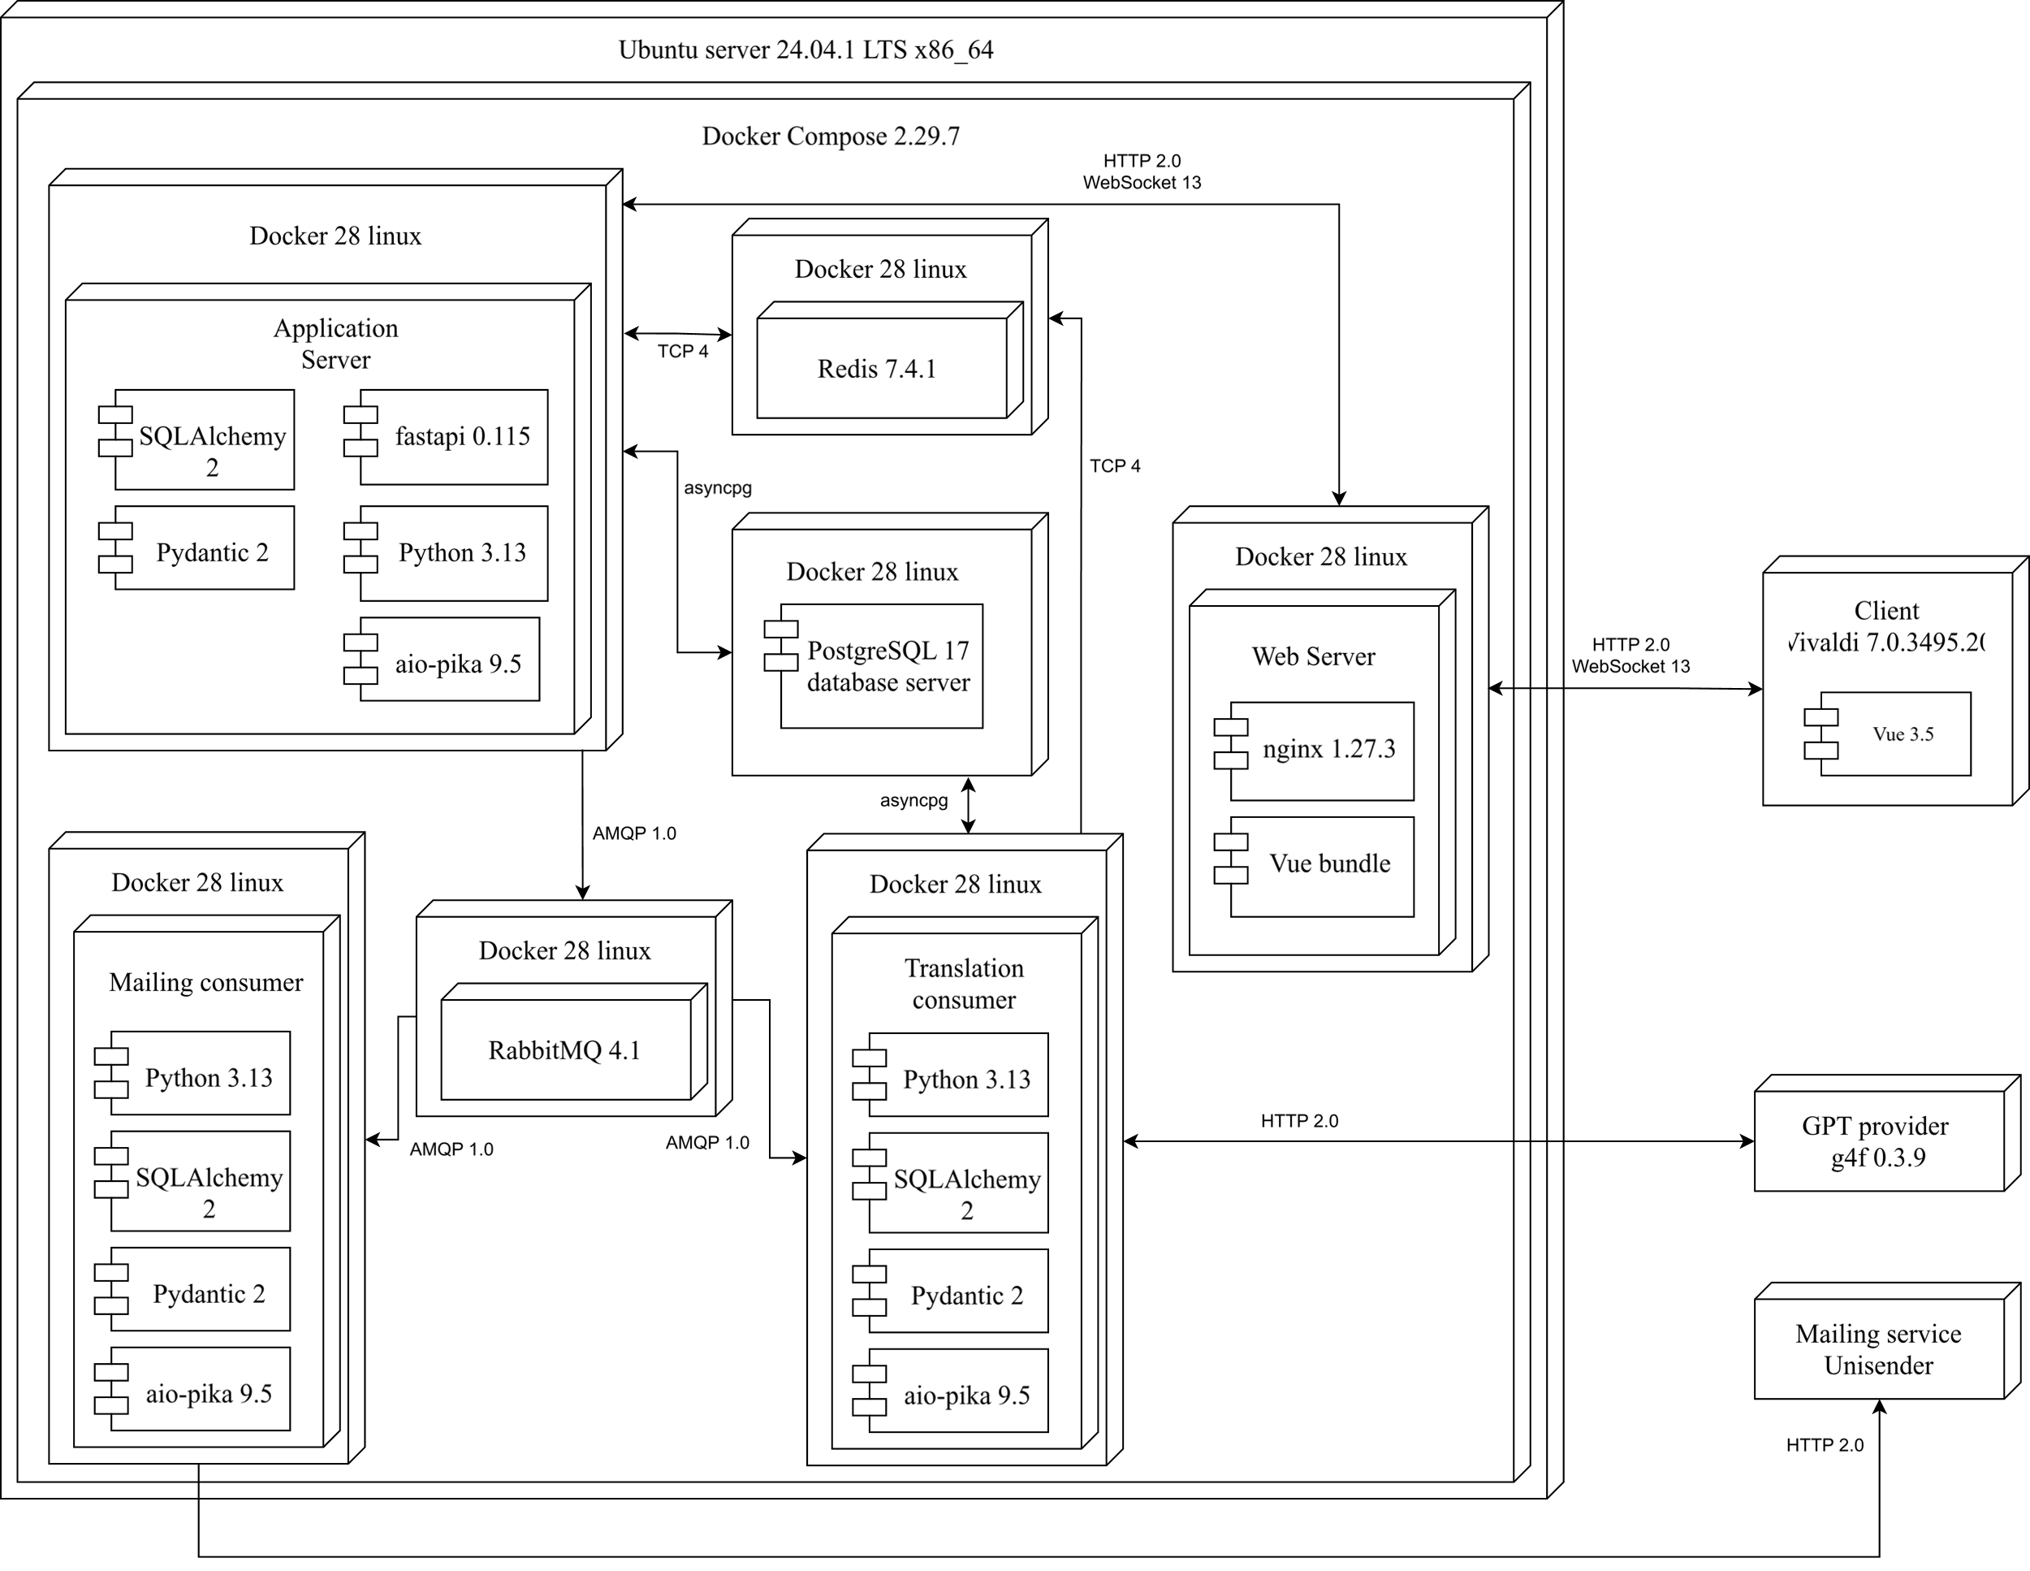

ФИО

Подпись

Дата

Разраб.

Пров.

Т. контр.

Утв.

*Точило О.В.*

*Белодед Н.И.*

*Ромыш А.С.*

*Смелов В.В.*

*Диаграмма развертывания*

*ДП 03.00.ГЧ*

Лит.

Лист

Листов

1

1

*БГТУ 1-40 01 01, 2025*

Масса

Масштаб